**Российский университет дружбы народов**

**Факультет физико-математических и естественных наук**

**Кафедра Компьютерные и информационные науки**

**Отчёт**

**По Лабораторной работе №3**

Дисциплина: Архитектура компьютера

Студент: Сахно Алёна Юрьевна

Студ.билет: 1132243813

Группа:НКАбд-04-24

Содержание

[1. Цель работы 3](#_Toc179584723)

[2. Теоретическое введение 3](#_Toc179584724)

[2.1. Базовые сведения о Markdown 3](#_Toc179584725)

[2.2 Оформление формул в Markdown 4](#_Toc179584726)

[2.3. Оформление изображений в Markdown 5](#_Toc179584727)

[2.4. Обработка файлов в формате Markdown 5](#_Toc179584728)

[3. Техническое обеспечение 7](#_Toc179584729)

[3.1. Порядок выполнения лабораторной работы 7](#_Toc179584730)

[4. Задание для самостоятельной работы 9](#_Toc179584731)

[5. Вывод 9](#_Toc179584732)

# Цель работы

Целью работы является освоение процедуры оформления отчетов с помощью легковесного языка разметки Markdown.

# Теоретическое введение

# 2.1. Базовые сведения о Markdown

Чтобы создать заголовок, используйте знак #, например:

# This is heading 1

## This is heading 2

### This is heading 3

#### This is heading 4

Чтобы задать для текста полужирное начертание, заключите его в двойные звездочки:

This text is \*\*bold\*\*.

Чтобы задать для текста курсивное начертание, заключите его в одинарные звездочки:

This text is \*italic\*.

Чтобы задать для текста полужирное и курсивное начертание, заключите его в тройные звездочки:

This is text is both \*\*\*bold and italic\*\*\*.

Блоки цитирования создаются с помощью символа >:

> The drought had lasted now for ten million years, and the reign of the terrible lizards had long since ended. Here on the Equator, in the continent which would one day be known as Africa, the battle for existence had reached a new climax of ferocity, and the victor was not yet in sight. In this barren and desiccated land, only the small or the swift or the fierce could flourish, or even hope to survive.

Упорядоченный список можно отформатировать с помощью соответствующих цифр:

1. First instruction

1. Sub-instruction

1. Sub-instruction

1. Second instruction

Чтобы вложить один список в другой, добавьте отступ для элементов дочернего списка:

1. First instruction

1. Second instruction

1. Third instruction

Неупорядоченный (маркированный) список можно отформатировать с помощью звездочек или тире:

\* List item 1

\* List item 2

\* List item 3

Чтобы вложить один список в другой, добавьте отступ для элементов дочернего списка:

- List item 1

- List item A

- List item B

- List item 2

Синтаксис Markdown для встроенной ссылки состоит из части [link text], представляющей текст гиперссылки, и части (file-name.md) – URL-адреса или имени файла, на который дается ссылка:

[link text](file-name.md)

Или

[link text](http://example.com/ "Необязательная подсказка")

Markdown поддерживает как встраивание фрагментов кода в предложение, так и их размещение между предложениями в виде отдельных огражденных блоков. Огражденные блоки кода — это простой способ выделить синтаксис для фрагментов кода. Общий формат огражденных блоков кода:

``` language

your code goes in here

```

# 2.2 Оформление формул в Markdown

Внутритекстовые формулы делаются аналогично формулам LaTeX. Например, формула

sin2 (𝑥) + cos2 (𝑥) = 1 запишется как

$\sin^2 (x) + \cos^2 (x) = 1$

Выключение формулы:

sin2 (𝑥) + cos2 (𝑥) = 1 (3.1)

со ссылкой в тексте «Смотри формулу ({-eq. 3.1}).» записывается как

$$

\sin^2 (x) + \cos^2 (x) = 1

$$ {#eq:eq1}

Смотри формулу (`[-@eq:eq1]`).

# 2**.3. Оформление изображений в Markdown**

В Markdown вставить изображение в документ можно с помощью непосредственного указания адреса изображения. Синтаксис данной команды выглядит следующим образом:

![Подпись к рисунку](/путь/к/изображению.jpg "Необязательная подсказка"){ #fig:fig1 width=70% }

Здесь:

• в квадратных скобках указывается подпись к изображению;

• в круглых скобках указывается URL-адрес или относительный путь изображения, а также (необязательно) всплывающую подсказку, заключённую в двойные или одиночные кавычки.

• в фигурных скобках указывается идентификатор изображения (#fig:fig1) для ссылки на него по тексту и размер изображения относительно ширины страницы (width=90%)

Ссылка на изображение (рис. 3.1) может быть оформлена следующим образом (рис. [- @fig:fig1])

# 2.4. Обработка файлов в формате Markdown

Преобразовать файл README.md можно следующим образом:

pandoc README.md -o README.pdf

или так



pandoc README.md -o README.docx

Для компиляции отчетов по лабораторным работам предлагается использовать следующий Makefile

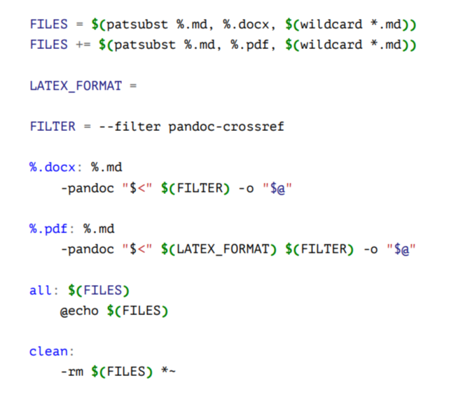

# 3. Техническое обеспечение

При выполнении лабораторной работы на своей технике необходимо установить следующее ПО:

• TeX Live (https://www.tug.org/texlive/) последней версии.

• Pandoc (<https://pandoc.org/>).

На компьютерах в дисплейных классах факультета физико-математических и естественных наук РУДН все необходимое ПО установлено

# 3.1. Порядок выполнения лабораторной работы

1. Откройте терминал

2. Перейдите в каталог курса сформированный при выполнении лабораторной работы №2:

cd ~/work/study/2023-2024/"Архитектура компьютера"/arch-pc/

Обновите локальный репозиторий, скачав изменения из удаленного репозитория с помощью команды

git pull

d:\Downloads\2024-10-10_23-54-04.png

3.Перейдите в каталог с шаблоном отчета по лабораторной работе № 3

cd ~/work/study/2023-2024/"Архитектура компьютера"/arch-pc/labs/lab03/report

4. Проведите компиляцию шаблона с использованием Makefile. Для этого введите команду

make

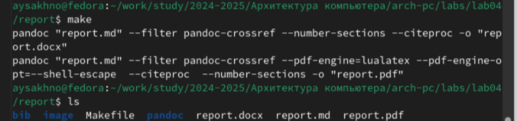

При успешной компиляции должны сгенерироваться файлы report.pdf и report.docx. Откройте и проверьте корректность полученных файлов.

Удалите полученный файлы с использованием Makefile. Для этого введите команду

make clean

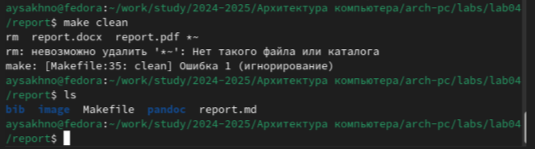

Проверьте, что после этой команды файлы report.pdf и report.docx были удалены.

6. Откройте файл report.md c помощью любого текстового редактора, например gedit

gedit report.md

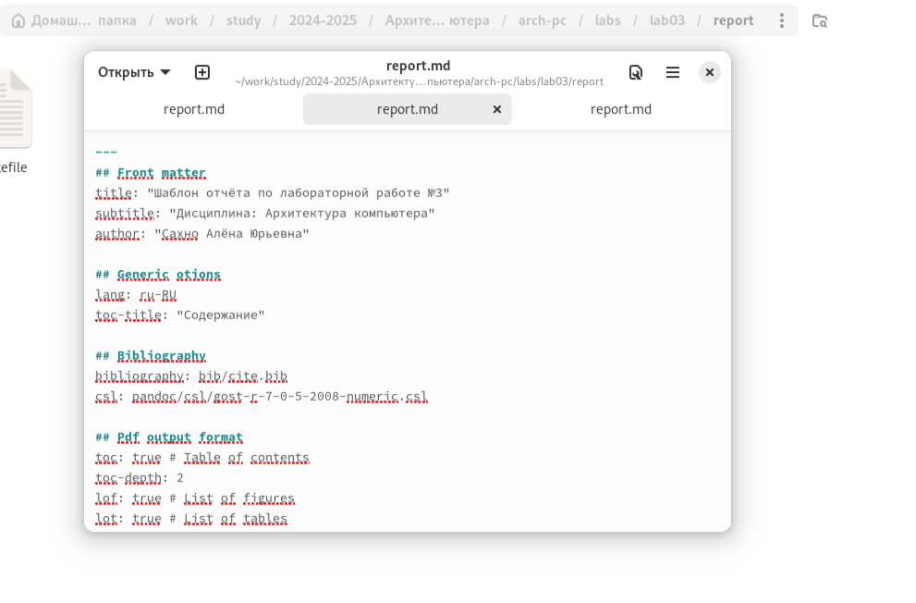

Внимательно изучите структуру этого файла.

7. Заполните отчет и скомпилируйте отчет с использованием Makefile. Проверьте корректность полученных файлов. (Обратите внимание, для корректного отображения скриншотов они должны быть размещены в каталоге image)

C:\Users\___\AppData\Local\Packages\Microsoft.Windows.Photos_8wekyb3d8bbwe\TempState\ShareServiceTempFolder\2024-10-11_22-35-17.jpeg

8. Загрузите файлы на Github.

cd ~/work/study/2023-2024/"Архитектура компьютера"/arch-pc

git add .

git commit -am 'feat(main): add files lab-3'

git push

# 4. Задание для самостоятельной работы

1. По заданию я в соответствующем каталоге делаю отчёт по лабораторной работе № 2 в формате Markdown. Для этого перехожу в директорию 2 лабораторной работы и готовлю отчет с помощью текстового редактора mousepad

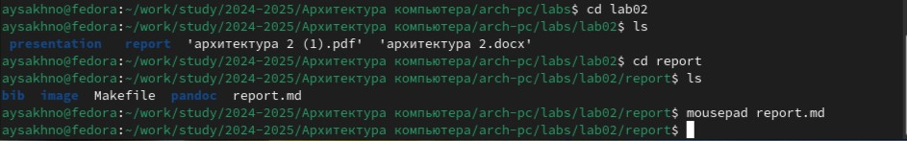

2. Загрузите файлы на github.

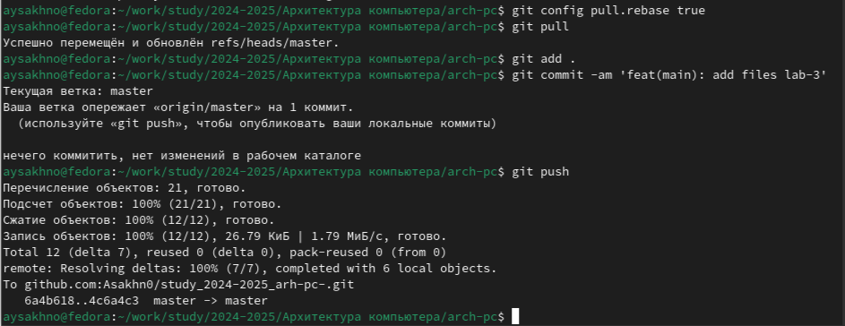

# 5. Вывод

В результате данной лабораторной работе я освоила процедуры оформления отчетов с помощью легковесного языка разметки Markdown.